Liceo Nº 1 Javiera Carrera

Departamento de Educación Física

3eros Medios

Coordinación de nivel

**Guía de Desempeño Tercero Medio:**

**Futbol**

**Nombre: ________________________________ Curso: ________ Fecha: _________**

**OA2**: Diseñar, aplicar y evaluar las estrategias y tácticas específicas utilizadas para la resolución de problemas durante la práctica de juegos o deportes; por ejemplo: ajustar las velocidades del golpe según la posición del contrincante, elaborar en forma grupal una táctica, para recuperar el balón desde el campo del adversario, evaluar la aplicación de una estrategia defensiva en función del resultado, entre otros.

**OA4**: Participar de actividades físicas en diferentes entornos, aplicando conductas de autocuidado y seguridad.

**Instrucciones:**

* Luego de ver y/o leer la guía de contenidos, te invitamos a colocar en práctica lo aprendido.
* Tendrás tiempo para practicar y aplicar los contenidos y si tienes dudas nos puedes escribir al correo institucional de la profesora de Educación Física ([nombreapellido@liceo1.cl](mailto:nombreapellido@liceo1.cl)).
* Esta guía la debes entregar resuelta una vez que entremos a clases

**Actividades**

1. **Identifica con una X cual de las siguientes canchas de deporte corresponde a la de Futbol:**

|  |  |  |
| --- | --- | --- |
| **A)** | **B)** | **C)** |
| Fondo Del Campo Del Balonmano Ilustración EPS 10 Del Vector ... | Vector del campo de fútbol ilustración del vector. Ilustración de ... | Cancha De Baloncesto | Vectores, Fotos de Stock y PSD Gratis |

1. **Identifica en la cancha y une con una línea la posición de los jugadores o las líneas reglamentarias. Sigue el ejemplo del concepto N°1:**

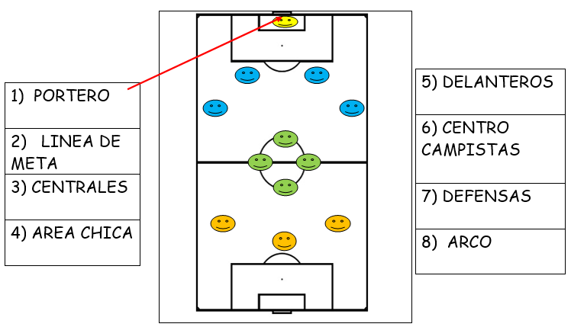

1. **En los recuadros en blanco describe o dibuja los sistemas de juego, según corresponda:**

|  |  |  |  |  |
| --- | --- | --- | --- | --- |
| **A) _________** | **B) 4-3-1-2** | **C) _________** | **D) 4-2-3-1** | **E) _________** |
| **4-4-2** |  | **4-3-3** |  | **3-5-2 o 3-4-3** |

1. **Completa las siguiente pauta de auto evaluación para contribuir con tu proceso de aprendizaje con una cruz:**

|  |  |  |
| --- | --- | --- |
| **AUTOEVALUACION** | **SI** | **NO** |
| 1. RECONOZCO LA CANCHA DE FUTBOL |  |  |
| 1. IDENTIFICO AL ARQUERO |  |  |
| 1. IDENTIFICO LINEA DE META |  |  |
| 1. IDENTIFICO CENTRALES |  |  |
| 1. IDENTIFICO AREA CHICA |  |  |
| 1. IDENTIFICO DELANTEROS |  |  |
| 1. IDENTIFICO CENTRO CAMPISTAS |  |  |
| 1. IDENTIFICO LA DEFENSA |  |  |
| 1. IDENTIFICO EL ARCO |  |  |
| 1. DIBUJO LOS DOS SITEMAS DE JUEGOS SOLICITADOS |  |  |
| 1. RECONOZCO LOS TRES SITEMAS DE JUEGOS SOLICITADOS |  |  |
| 1. ESCRIBO LOS TRES SISTEMAS DE JUEGOS SOLICITADOS |  |  |

1. **Responde las siguiente pregunta:**

**¿Que aspecto de la guía te resulto más complejo de resolver?**

____________________________________________________________________________________________________________________________________________________________________________________________________________________________________________________________________________________________________________________________________________________________________________________________

**A Cuidarse!!!!!!!**